星心學苑品格教育教學活動設計
核心主題 |  | 愛與被愛 | 單元名稱 | 門鈴又響了 | 時間 | 80分鐘
單元目標 |  | - 學習分享的意涵與重要性  - 體會分享的經驗  - 練習人際相處的技巧
課程內容 |  |  |  |  | 時間 | 資源
活  動  流  程 | 教  材  簡  介 | 《門鈴又響了》  媽媽烤的餅乾好好吃喔！和奶奶烤的  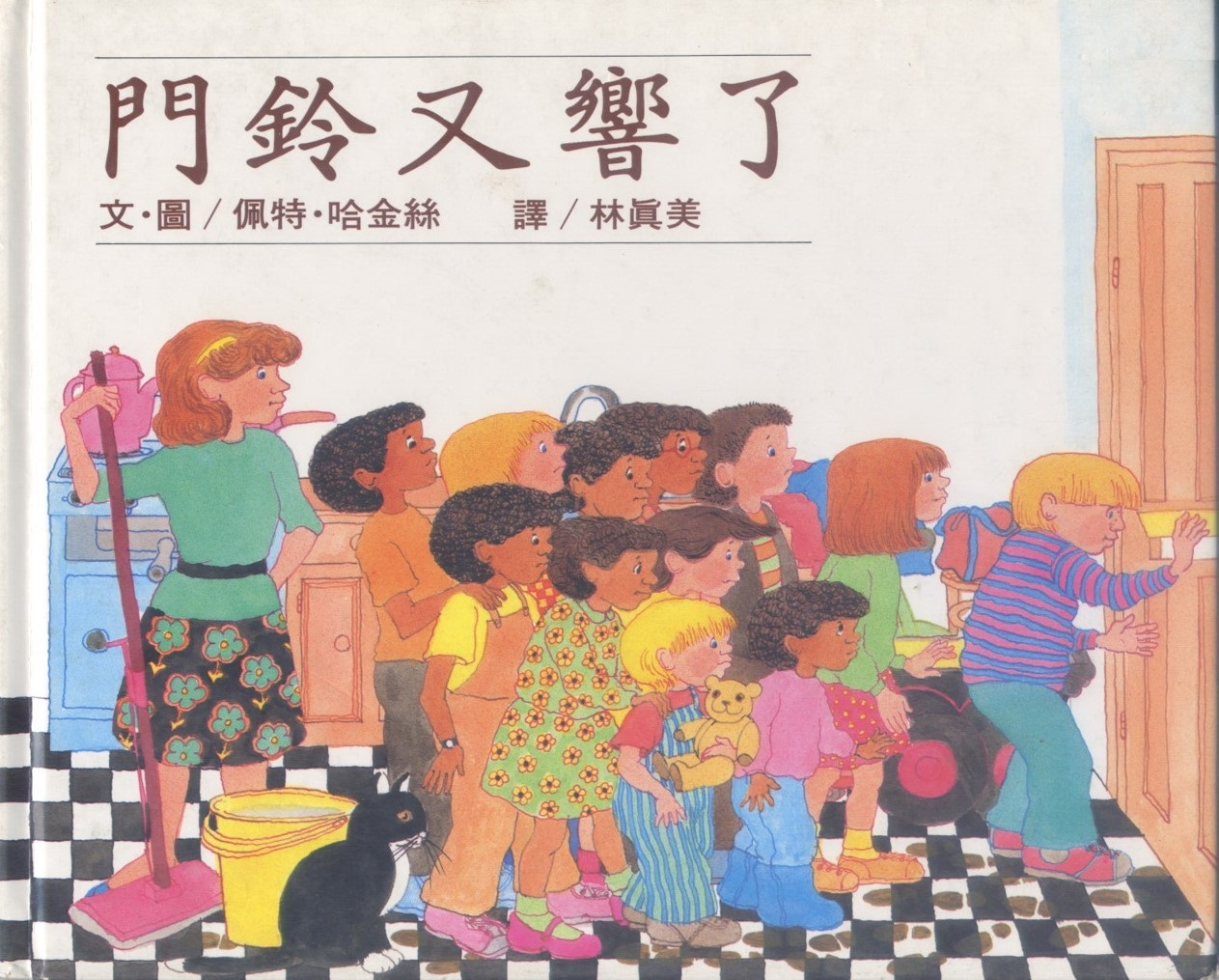  一樣香。維多利亞和山姆，一個人可  以吃六個，吃得飽飽的，可是，這時  候門鈴響了，來了兩位小客人，「一  起吃餅乾吧！」一人三個，還不錯；  但是，門鈴又響了，又來了兩位小客  人，「一起吃餅乾吧！」一人兩個，然  而，門鈴卻又響了，這一次來了六個  人，一起吃餅乾吧！？偏偏門鈴又響  了……  - 作者：佩特．哈金絲  - 譯者：林真美  - 出版社：遠流出版社
活  動  流  程 | 引  起  動  機 | 第一堂課  一、「偉大的船長」遊戲  - 抽籤決定由哪位學生擔任「船長」，船長將獲得一只寶物袋(或寶箱)。船長可以自主決定寶物發放的對象、品項與數量(船長也可將寶物發給自己)。  備註：請老師預先準備暗色不透光的虛擬寶物袋(或寶箱)，裡面的寶物也請老師先準備幾顆糖果或簡單文具，或以紙卡寫上各種數值的獎勵點數，內容物不能讓同學先知道，開始遊戲時才讓抽籤決定的船長親自打開這只潘朵拉盒子。  - 其餘學生為船員，在船長發放寶物的過程中不能有任何意見。(提醒同學課程時間寶貴，最後會開放時間請大家發表)  二、聽故事，看故事。  可到圖書館借閱此書，以繪本方式說故事。  可播放PPT。  三、老師邀請學生分享看完故事後的感想與回答問題。(配合各班的獎勵制度，請老師盡量鼓勵每個孩子回答自己的想法並聽聽別人的意見)  問題：  - 故事開始，媽媽共烤了幾片餅乾？  擬答：12片。  - 湯姆和漢娜來了之後，每個人可以分到幾片餅乾?  擬答：3片。  - 彼得和弟弟加進來之後，每個人可以分到幾片餅乾?  擬答：2片。  - 最後又來了6個人，餅乾應該怎麼分配？  擬答：1人1片。  - 後來門鈴又響了，大家有什麼反應？為什麼?  擬答：盯著盤子裡的餅乾直看。因為餅乾已經分完了。  (同學若能根據繪本說出不同但合理的答案也可以)  - 承接第5題。這個時候，媽媽的反應怎樣？為什麼?  擬答：媽媽說「哎呀！怎麼辦」。因為餅乾不夠分了。  (同學若能根據繪本說出不同但合理的答案也可以)  - 山姆為什麼還是決定去開門？  擬答：雖然餅乾已經分完了，但分享本身是件快樂的事，因此還是去開門。(同學若能根據繪本說出不同但合理的答案也可以)  8.「奶奶烤的餅乾，不一樣就是不一樣」，這句話為什麼一直重複出現?  擬答：媽媽烤的餅乾可能是和奶奶學的，外觀、香氣上也許都差不多，但歲月的火候(經驗)卻是不一樣。  (同學若能根據繪本說出不同但合理的答案也可以)  - 故事最後門鈴又響了，猜猜看會發生什麼事。  擬答：依個人作答，請老師確認答案合理性。  - 看完故事，你心裡最想說的話是什麼。  擬答：依個人作答，請老師確認答案合理性。  四、反思時間  1.回到引起動機的遊戲，對於分配的方式及數量，未擔當船長的同學可能有更好的辦法；聽過故事後，擔任船長的同學可能會有和剛剛不同的想法…盡量請每位同學發表自己的心得。  2.如果每位小朋友都滿意剛剛遊戲的結果，請老師大方讚賞並給予點數獎勵唷！  期待大家都能體會出與人分享的快樂！ |  |  | 8  分鐘  10  分鐘  15  分鐘  7  分鐘 | 小  禮  物  、  點  數  PPT  繪  本
活  動  流  程 | 發  展  活  動 | 第二堂課  回顧故事，由孩子們說說看記得什麼。  老師再將故事完整敘述一次。  - 延伸遊戲─與人分享最開心  - 教學準備：  準備數量適切且足夠班上同學分配的小點心(或以足量紙卡寫上數值相同的獎勵點數)，透過下列遊戲方式將我們的故事實際演繹出來。  備註：  (1) 倘若準備的小點心數量有多出，老師可將多出的小點心當作特別獎勵品。  (2) 若班上同學人數較少，老師也可參與其中。  (3) 故事中的分配數量已是安排好且每個回合剛好都可以整除，實際遊戲時或許會出現無法剛好整除的情形，此時正是觀察小朋友的反應及處理方式是如何。會有勇者出讓；或是大家的數量都一樣，然後將多出的給老師；或是……  - 進行遊戲「與人分享最開心」觀察小朋友看到有其他同學與自己同時舉手時的反映，以及當自己桌上點心愈來愈少時的反映，以及無法平均分配小點心數量時的反映……。  - 遊戲方式：  - 請老師說明這個遊戲會依照出生的月份來分配點心，從1月開始，先舉手的同學先分配。  (2) 若1月出生的壽星只有一位，所有點心將全部分配給該同學；若有兩位，則平分給二位。  (3) 接著是2月、3月……出生的壽星，隨著逐月人數的增加，原先準備的點心都要重新分配，舉手的同學愈來愈多，原本先分配到的同學的點心也將愈來愈少。  4. 遊戲進行到最後，檢查大家拿到的數量，是不是都一樣。  5. 遊戲反思時間。請老師對發表的同學給予正面鼓勵。  (1) 請最先分到的同學說一說當時的感受與心得。  (2) 請最後才分到的同學說一說等待時的感受與心得。  (3) 徵求2~3位同學說一說當自己桌面上獲得的點心或點數數量減少時的感受與心得。  6.如老師準備的是小點心，遊戲結束後大家一起享用點心吧！  結語：  分享的意思為「共同享有」。人際相處之道是一門高深的學問，往往沒有固定的標準答案或最佳模式，需要我們透過實際經驗與反思去學習當中的奧妙，例如：與他人分享是一種利社會行為，有時可以增加人際之間的好感，創造更多的正向情緒！ |  |  | 10  分鐘  25  分鐘  5  分鐘 | PPT  繪本  小點心

